ECOLE NATIONALE DES SCIENCES APPLIQUEES

Travaux Pratiques
d’Electronique Analogique

REDA BENBRAHIM
(email : r_benbrahim@yahoo.fr)
(Tél : 055 60 05 84)

ENSA - FES - 1^{ière} année. Année universitaire : 2005/2006

SOMMAIRE

TP N°1 : JONCTION P.N. CARACTERISTIQUES ET APPLICATIONS

TP N°2 : ETUDE D’UNE ALIMENTATION STABILISEE

TP N°3 : POLARISATION DU TRANSISTOR

TP N°4 : QUELQUES APPLICATIONS DU TRANSISTOR. GENERATEUR DE RAMPE - ASTABLE.

TP N°1

JONCTION P.N. CARACTERISTIQUES ET APPLICATIONS

MATERIEL NECESSAIRE :

Appareils | - Un oscilloscope 2 voies  - Une alimentation stabilisée variable (0-15V)  - Un générateur de tension sinusoidale possédant une tension d’offset.  - Une platine de cablage
Composants | - Une diode  - Un pont de diode  - Un condensateur C = 0,22 μF  - Une résistance de 100 Ω  - Une résistance de 4,7 KΩ

- REMARQUES PRELIMINAIRES

Le générateur de fonction dont vous disposer fournit une tension qui peut être sinusoïdale (~), triangulaire ou en créneaux. La fréquence et l’amplitude du signal sont variables, mais en plus ce dernier possède une tension d’offset réglable entre +V et –V avec V de l’ordre de 10Volts.
La tension d’offset représente la valeur moyenne du signal. A titre d’exemple, pour une tension d’amplitude 1V, si l’offset est réglé à 2V on aura le signal suivant :

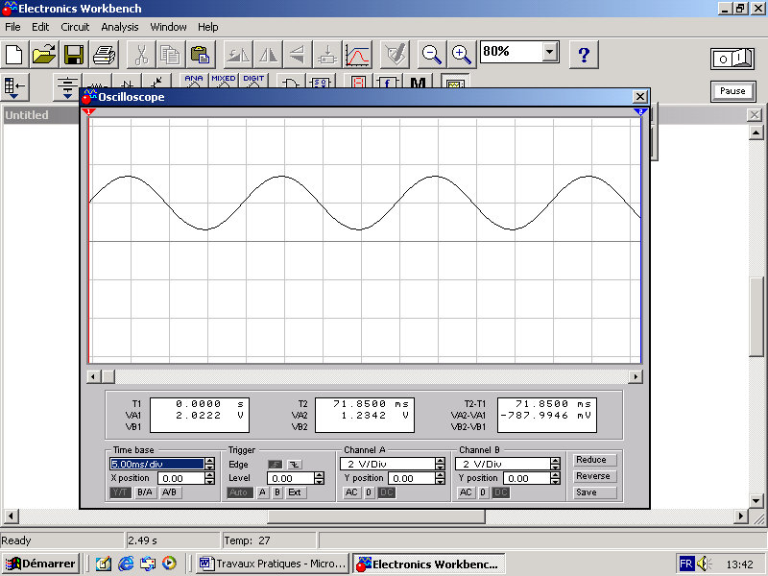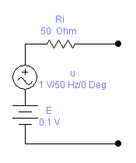

Le signal est en fait la superposition d’une tension sinusoïdale u et d’une tension continue E. On peut donc le représenter par le schéma ci-dessus sur lequel figure la résistance interne Ri du générateur.

- CARACTERISTIQUE STATIQUE D’UNE DIODE

II-1 Identification rapide d’une diode

Réaliser le montage de la figure représentée ci-dessous dans lequel D représente la diode à identifier.

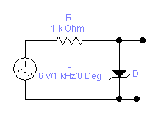  V | Régler la fréquence du générateur sinusoïdal à environ 1KHZ et l’offset à zéro.  Observer à l’oscilloscope les tensions u et v.  Augmenter éventuellement l’amplitude de u de manière à observer l’effet zener.

Déduire des observations précédentes :

- Les positions respectives de l’anode et de la cathode de la diode D,
- La nature du matériau constituant la diode
- La valeur de la tension zener Vz.

II-2 Relevé de la caractéristique i = f(v)

On réalisera le montage ci-dessous dans lequel E représente la tension d’offset du générateur.
La résistance R₁ est une résistance de protection. R₂ permet de visualiser le courant dans la diode.
Entre les points A et M on a donc un dipôle. V_{AM} représente la tension aux bornes de ce dipôle et V_{BM} le courant (V_{BM} = R₂ i)

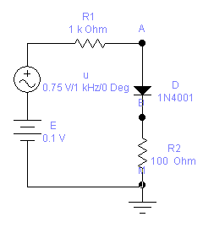
E/R1
R
Q
P
VAM
I
E-u
E
E+u
VAM
VBM

Si le générateur de tension continue E était le seul générateur du circuit, la droite de charge serait définie par V_{AM} = E – R₁ i et le point de fonctionnement serait Q.
Le générateur de tension sinusoïdale u permet de faire varier la droite de charge entre 2 positions extrêmes. Le point de fonctionnement va donc se déplacer entre P et R sur la caractéristique du dipôle. On visualisera donc sur l’oscilloscope cette portion de courbe PQR.
En modifiant les valeurs de E et de u on peut donc visualiser telle ou telle partie de la caractéristique du dipôle.

a- Caractéristique directe

Pour les valeurs suivantes du courant I = 0.1 ; 1mA
relever les valeurs de V_{AM} ainsi que celle de la résistance dynamique du dipôle :

rd = ΔV_{AM} / Δi
En déduire les valeurs de la résistance dynamique de la diode r = V_{AM} / Δi = rd - R₂ .
Comparer ces dernières aux valeurs théoriques déduites de l’expression :

I = I0exp(qV/kT) qui entraîne dI/dV = 1/r = qI/kT
Avec q=1.6 10⁻¹⁹ C ; k = 1.38 10⁻²³ J/K et T = 300 K.

b- Caractéristique inverse

Changer la polarité de la f.e.m E ( c'est-à-dire de la tension d’offset) de manière à observer la caractéristique du dipôle dans le 3ème quadrant (I et V négatifs).
Mesurer alors la valeur de la tension de coude Vz ainsi que la valeur de la résistance dynamique de la diode dans la région Zener. On fera cette dernière mesure pour un courant inverse de 1mA.

- APPLICATIONS ELEMENTAIRES

On commencera par ramener la tension d’offset à zéro

II-1 Redressement
- Redressement sur charge résistive ( R=1KΩ)

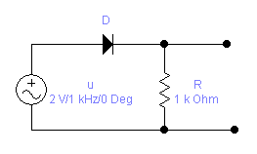  V | On prendra pour u une amplitude de l’ordre de 3V et une fréquence de 1KHz. Relever les courbes u(t) et v(t).  Augmenter ensuite l’amplitude de u jusqu’à ce que l’effet Zener de la diode apparaisse. Expliquer la nouvelle forme de v(t).

- Redressement sur charge capacitive

Recommencer l’expérience précédente en ajoutant le condensateur C = 0.22μF en parallèle sur la résistance R = 1KΩ.

- Redressement par pont de Graetz sur charge capacitive

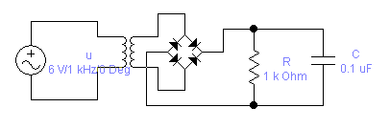 | En utilisant un pont de Graetz relever la forme de v(t).  - Quel est le rôle du transformateur  - Augmenter la valeur de la résistance R jusqu’à 100KΩ. que constatez-vous ?  - Démontrer ces résultats de manière théorique.

II-2 Circuit d’alignement

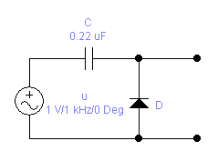 | Mêmes questions que ci-dessus.  Comment expliquez-vous les formes de v(t).

TP N°2

ETUDE D’UNE ALIMENTATION STABILISEE

MATERIEL NECESSAIRE :

Appareils | - Un oscilloscope 2 voies  - Une alimentation stabilisée variable (0-15V)  - Un générateur de tension sinusoîdale possédant une tension d’offset.  - Une platine de câblage
Composants | - Une diode Zener (6,8V, de puissance max : Pmax = 110mW  - Un transistor NPN  - Un condensateur C = 0,47 μF  Résistances: deux de 4,7 KΩ et une des valeurs suivantes: 2,7 kΩ ; 2,2 KΩ ; 1,8 KΩ ; 1,5 KΩ ; 1,2 KΩ ; 1 KΩ ; 470 Ω ; 330 Ω ; 220 Ω ; 100 Ω

- SOURCE DE TENSION NON REGULEE

On utilise le générateur de tension sinusoïdale avec un offset E = 10 V et une amplitude du signal sinusoïdal égale à 2 V , la fréquence étant de 5 KHz. La résistance interne de ce générateur pouvant être non négligeable on commencera par la déterminer.

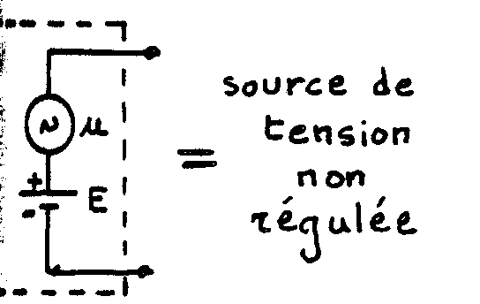 | 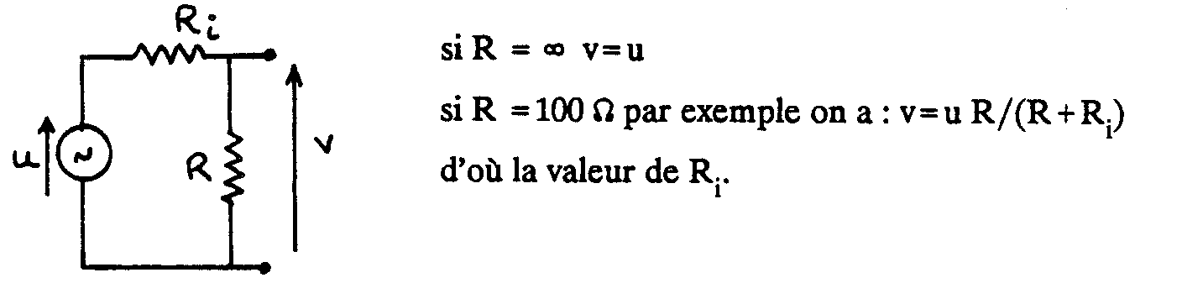

Pour cela on utilisera la méthode du diviseur potentiométrique illustrée ci-dessus.

- ALIMENTATION ELEMENTAIRE

Elle est réalisée suivant le schéma ci-dessous.
Montrer tout d'abord que compte tenu des valeurs numériques E =10 V; u =2V ; Pmax=ll0mW et Vz =6,8V , la résistance de protection R a une valeur suffisante.

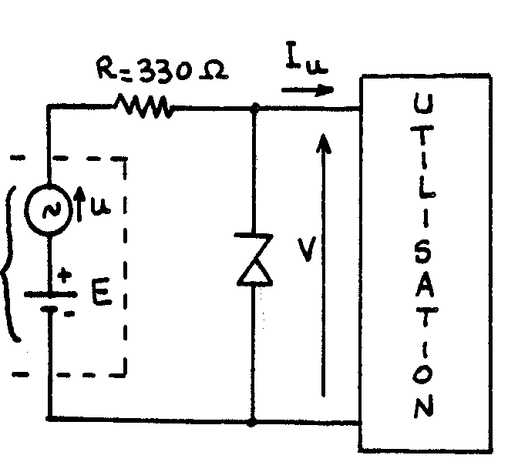 | Déterminer théoriquement la valeur maximale du courant d'utilisation qui conduit à un fonctionnement correct de l'alimentation.  La charge étant constituée d'une résistance Ru, déterminer la valeur minimale de Ru qui permet un fonctionnement correct. Quel est alors le courant moyen Iu dans la charge.

La tension V aux bornes de l'utilisation est une fonction de la force électromotrice E' = E + u de la source et du courant d'utilisation I_{u} .

On a donc : V=f (E’, I_{u}) d’où :

dV = ∂f/∂E’ . dE’ + ∂f/∂ I_{u} . d I_{u} = k.dE’ - ρ.d I_{u}

expression dans laquelle K est le coefficient de régulation et ρ la résistance interne. On a donc K = ( dV/dE' )_{dIu=0} soit K = (ΔV /u) _{Iu=cste}

et ρ = -(dV/dI_{u}) _{dE’=0} = - (ΔV/ΔI_{u}) _{u=0}

II-1 Détermination de k

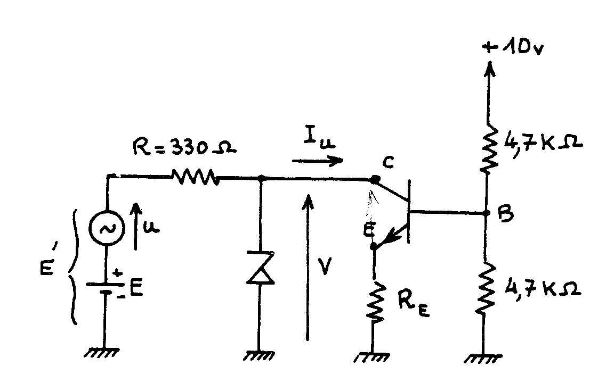 | Pour avoir I_{u} = constante nous allons remplacer l'utilisation par un générateur de courant.  On réalisera le montage ci-contre utilisant un transistor NPN silicium.Le courant de base étant négligé le potentiel de la base est donc sensiblement égal à 5 V et celui de l'émetteur V_{EM}=4,4V. Le choix de R_{E} imposera donc le courant d'émetteur et par voie de conséquence le courant de collecteur égal au courant d'utilisation I_{u} .  u  Rechercher expérimentalement la valeur maximale du courant I_{u} qui permet un fonctionnement correct de l'alimentation.
Pour cela on prendra successivement pour R_{E} les valeurs 2,7 KΩ ; 2,2 KΩ ; 1,8 KΩ ;1,5 KΩ et 1,2 KΩ en contrôlant la tension V à l'oscilloscope.
Prendre R_{E} = 2,2 KΩ ce qui conduit à I_{u} = 2 mA.
Mesurer alors l'amplitude de la variation de V, la comparer à u et en déduire la valeur de K Déterminer également K pour I_{u} =0.

II-2 Détermination de ρ

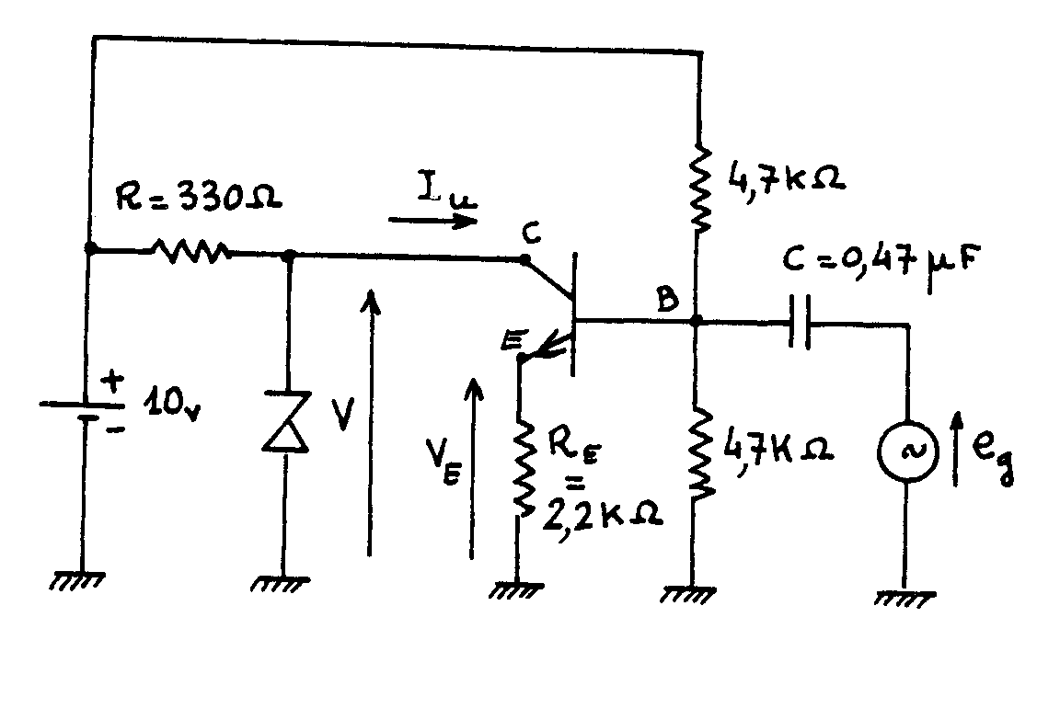 | Vérifier que u=0 et faire varier le courant d'utilisation. On réalisera pour cela le montage ci-contre. Les variations du potentiel de base imposées par le générateur eg entraîneront des variations du courant I_{u} .  Régler eg pour que V_{E} ait une variation v_{E}= ΔV_{E} d'amplitude crête à crête voisine de 2V.  On aura alors Δ I_{u} = Δ V_{E} / R_{E}

Mesurer alors la variation v =ΔV. Vérifier que v et v_{E} sont en opposition de phase et déduire la valeur de la résistance interne.

- AMELIORATION DES PERFORMANCES

La principale limitation de l'alimentation précédente est la faible valeur du courant d'utilisation qu'elle est susceptible de fournir. Pour remédier à cet inconvénient on utilise un transistor appelé" ballast" destiné à fournir le courant I_{u} à l'utilisation sans que ce courant traverse la diode Zener. Le montage de l'alimentation stabilisée avec transistor ballast est représenté sur le schéma ci-dessous, sur lequel la résistance R = 1KΩ permet d'alimenter la diode Zener.

L’utilisation étant une résistance Ru, déterminer la valeur minimale de Ru qui permet un fonctionnement correct de l'alimentation. Quel est alors le courant moyen 1 dans la charge?
Comparer les performances de cette alimentation avec celles obtenues lors de l'étude
similaire effectuée sur l'alimentation élémentaire.

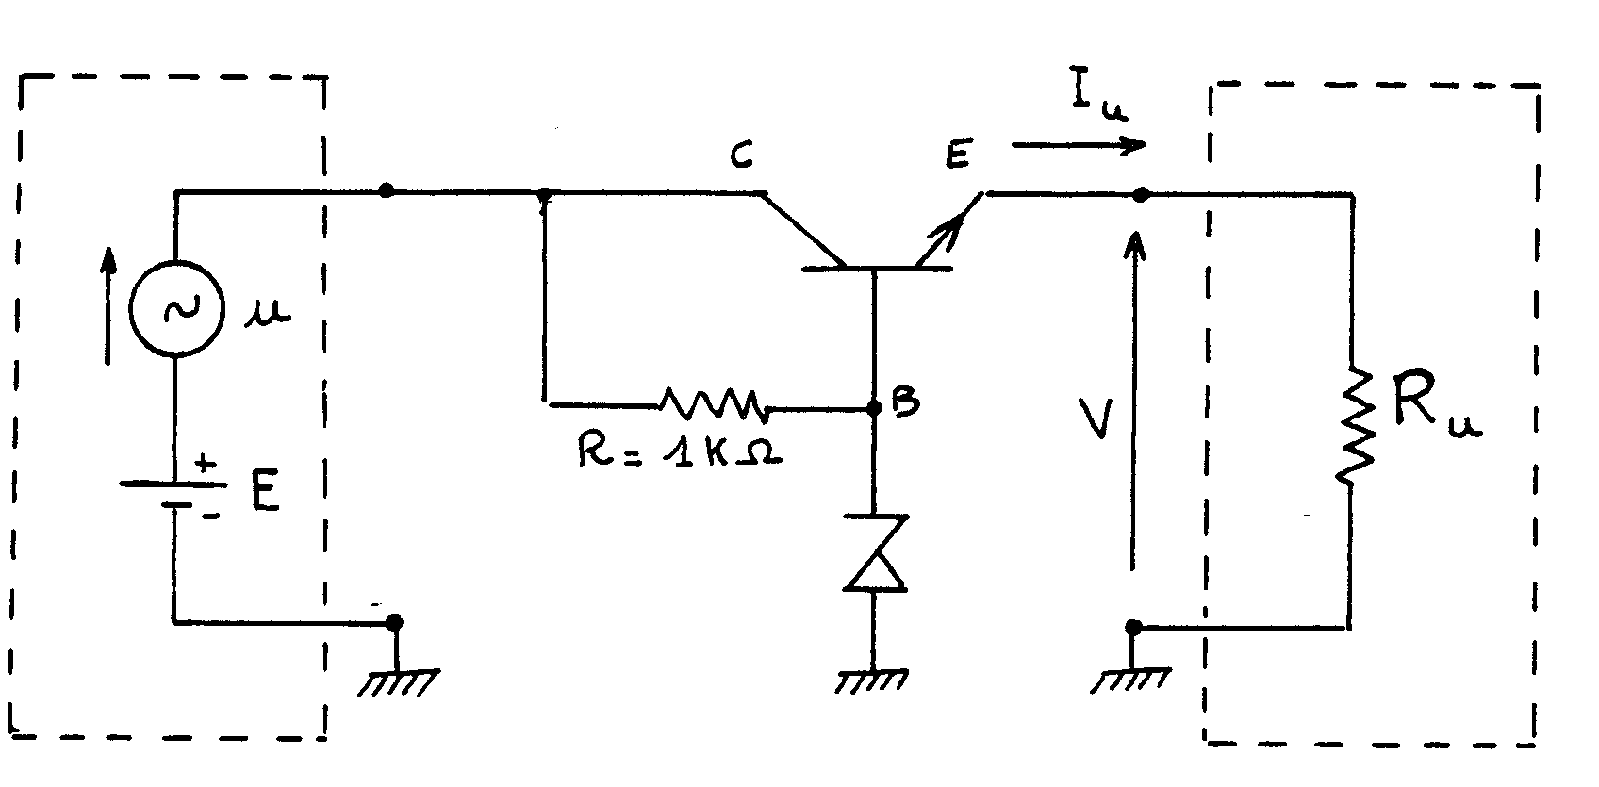

TP N°3

POLARISATION DU TRANSISTOR

MATERIEL NECESSAIRE :

Appareils | - Un oscilloscope 2 voies  - Une alimentation stabilisée variable (0-15V)  - Un générateur de tension sinusoîdale possédant une tension d’offset.  - Une platine de câblage
Composants | - Un transistor NPN  - Un condensateur C = 0,22μF ; 0,47μF ; 47μF  - Potentiomètre : 4,7 KΩ.  Résistances: 1,5MΩ ; 1MΩ ; 470KΩ ; 330 KΩ ; 220 KΩ ; 100 KΩ ; 33 KΩ ; 10 KΩ ; 6,8 KΩ ; 5,6 KΩ ; 4,7 KΩ ; 2,7 kΩ ; 2,2 KΩ.

Cette manipulation a pour but l’étude de l’influence du système de polarisation sur les caractéristiques d’un amplificateur à transistor en émetteur commun.

- RAPPEL THEORIQUE

I-1 Schéma équivalent d’un transistor en basse fréquence

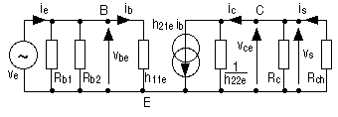 | 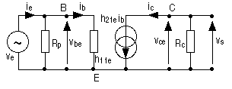

I-2 Montage émetteur commun

- Gain en tension
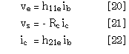



- Impédance d’entrée



- Impédance de sortie

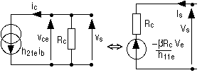

- POLARISATION PAR RESISTANCE DE BASE

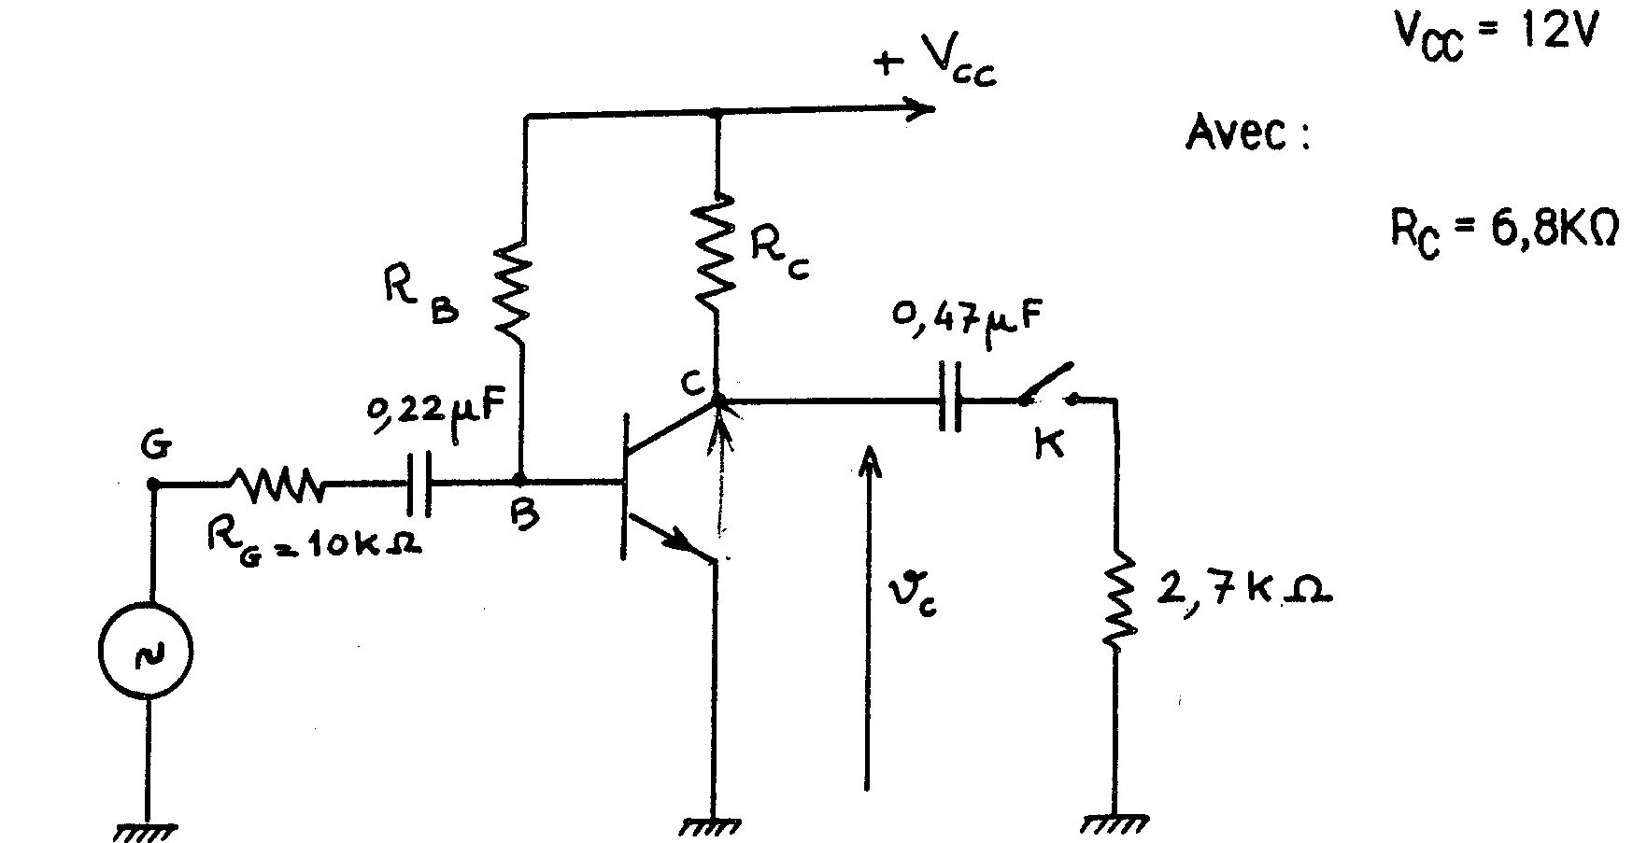

II-1 Etude statique_(V_{G} = 0)
On veut un point de fonctionnement à peu près centré sur la droite de charge (V_{CE} = 6V). Quelle doit être la valeur de Ic ?
Sachant que le β du transistor est compris entre 80 et 250, que lorsque le transistor conduit V_{BE} ≅ 0,7V, calculer la fourchette à l'Intérieur de laque11e doit être comprise la valeur de R_{B} pour polariser correctement le transistor.
- Déterminer par tatonnements la valeur de R_{B} (en plaçant éventuellement plusieurs résistances en série) qui conduit à V_{CE} = 6V.
En déduire le β = I_{c}/I_{B}
- Chauffer légèrement le transistor en posant un doigt dessus, tout en contrôlant la tension V_{CE}. Que remarquerz-vous ? Comment l’expliquez-vous ?

II-2 Etude dynamique
    - Régler la fréquence du générateur à environ 2KHZ.
    - Déterminer l’excursion maximale de la tension de sortie avec K ouvert et K fermé. Justifier les résultats obtenus.
    - Diminuer ensuite l’amplitude de la tension fournie par le générateur (de manière à ne pas avoir de saturation du signal de sortie) et mesurer V_{G}, V_{B}, V_{C} et V_{C} chargé par 2,7KΩ c.à.d avec K fermé.
Déduire de ces mesures les valeurs du gain en tension, de l’impédance d’entrée et l’impédance de sortie du montage.
- Calculer les valeurs des paramètres hybrides h11 ; h21 et h22. certaines de ces valeurs étaient-elles prévisibles.
- POLARISATION PAR RESISTANCE D’EMETTEUR
Le montage à étudier est le suivant
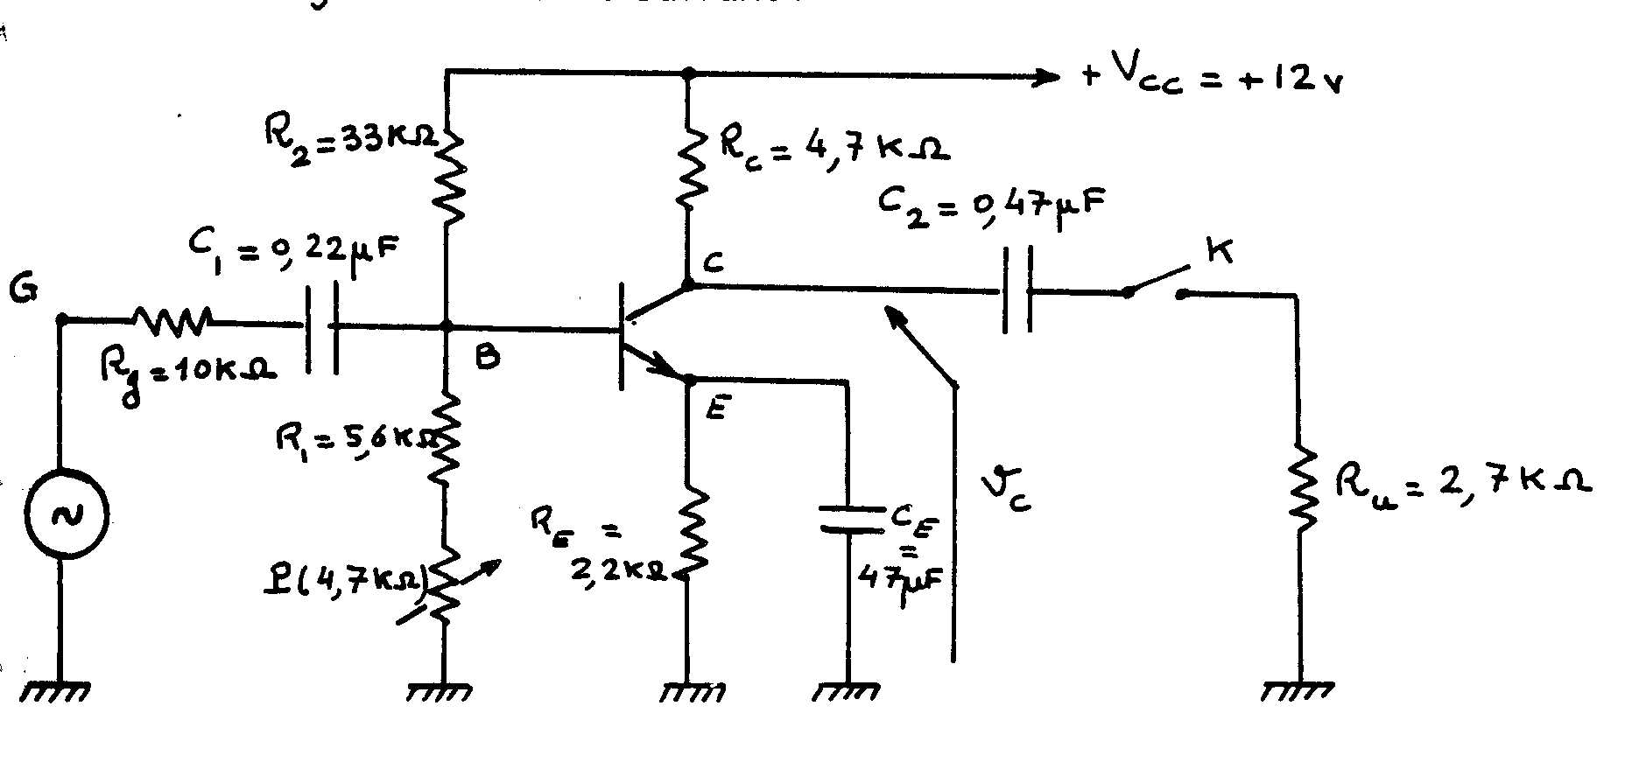

Le principe de la polarisation est le suivant :
Si le courant du pont de base (R₂, R₁, P) est grand devant I_{B} (environ 20 fois plus grand) le potentiel de base est environ :

V_{B} = Vcc .( R₁ + P)/( R₂ + R₁ + P)

Le potentiel de l’émetteur est alors : V_{E} = V_{B} – 0,7V

D’où le courant continu d’émetteur : I_{E} = V_{E} /R_{E}

On désire polariser le transistor au même point de fonctionnement que dans le montage précédent (V_{CE} = 6V). La tension d’alimentation Vcc n’ayant pas changé, il faudra encore R_{C}+ R_{E} ~ 6,8KΩ d’où les valeurs choisies pour R_{C} = 4,7KΩ et pour R_{E} ~ 2,2KΩ.

III-1 Etude statique

Régler P pour obtenir V_{CE} = 6V.
Mesurer alors V_{E}, V_{B} et V_{C} . En déduire Ic. Chauffer le transistor avec le doigt. Conclusions ?

III-2 Etude dynamique

- Le condensateur C_{E} = 47μF étant branché

  - Régler la fréquence à environ 2KHz
  - Déterminer l’excursion maximale de la tension de sortie avec K ouvert et K fermé. Justifier théoriquement ces valeurs.
  - Comme précédemment diminuer l’amplitude des signaux issus du générateur pour éviter les distorsions. Mesurer alors V_{G}, V_{B}, V_{E} ,V_{C} (K ouvert) et V_{C} chargé par 2,7KΩ c.à.d avec K fermé.
  - En déduire les valeurs du gain, en tension, de l’impédance d’entrée et l’impédance de sortie du montage.

- Débrancher le condensateur C_{E}

- Répondre aux mêmes questions.
- K étant ouvert déterminer la fréquence de coupure à 3dB du montage.
